Международный конкурс образовательных проектов
«Диалог – путь к пониманию» по вопросам интеграции мигрантов средствами образования»

Проект : «Проблемы обучения русскому языку детей-мигрантов»

Организация: МОУ-СОШ №4 г. Клин

Регион: Московская область, город Клин

Разработчики проекта (состав): Кулькова Ираида Викторовна,
учитель русского языка и литературы

Руководитель проекта: Захарова Светлана Сергеевна

ОБОСНОВАНИЕ АКТУАЛЬНОСТИ ПРОЕКТА

«ПРОБЛЕМЫ ОБУЧЕНИЯ РУССКОМУ ЯЗЫКУ ДЕТЕЙ-МИГРАНТОВ»
Характерным признаком новой этнополитической и социально-психологической реальности является рост этнических миграций. Значимость изучения психологической адаптации мигрантов к иной культурной среде обуславливается чрезвычайной потребностью в продуманной, научно обоснованной государственной миграционной политике.
До последнего времени обучение в русских школах считалось престижным, поскольку в будущем гарантировало высокий уровень образования и трудоустройство. Однако в условиях смены национальной политики новых независимых государств положение изменилось. Столкновения политических интересов в течение последнего десятилетия способствовали притоку в Россию в поисках стабильности беженцев и переселенцев.
Тема межнационального взаимодействия в последнее время становится актуальной не только в экономической, политической сферах, но и в образовании. В российские учебные заведения стремятся мигранты разных национальностей, среди которых часто встречаются люди, не вполне освоившие русский язык. Многие школы не обладают соответствующим официальным статусом, чтобы иметь достаточно средств для привлечения квалифицированных специалистов, которые, возможно, решили бы существующие проблемы с учащимися-мигрантами, изучили этнопсихологическое содержание реальных ситуаций, лежащих в основе межэтнической напряженности.
Дети-мигранты относятся к наиболее сложной части населения, имеющего жизненные проблемы. Проживание стрессовой ситуации, связанной с вынужденным переселением, а следовательно, и разрушением нормального образа жизни, вызывает у них чувство беспомощности, которое устойчиво подпитывается отсутствием социального опыта поведения в новых условиях. Поэтому актуальной задачей на сегодняшний день является создание условий, в которых мигранты могли бы благоустроиться и получить образование.
До тех пор пока проблема обучения детей-иностранцев не стояла так остро, как в последние годы, в нашей школе, как и везде, ее решали на уровне энтузиазма отдельных педагогов. Как могли, они обучали таких детей азам русского языка, постепенно адаптируя к учебе в иноязычной среде.
1
Но когда в Клину стало появляться все больше переселенцев из бывших советских республик, стало ясно, что большинство из них говорят только на родном языке и русского фактически не знают. Тут и встала в полный рост проблема обучения детей, не знающих русского языка, в обычной государственной школе.

2

ЦЕЛЬ И ЗАДАЧИ ПРОЕКТА

«ПРОБЛЕМЫ ОБУЧЕНИЯ РУССКОМУ ЯЗЫКУ ДЕТЕЙ-МИГРАНТОВ»

Цель: обучение общению на русском языке; обучение, направленное на овладение живой устой речью.

Задачи:
• овладение нормами русского литературного языка: произношение, образование форм слов, построение словосочетаний и предложений, употребление слов в соответствии с их лексическим значением;
• обогащение словарного запаса и грамматического строя речи учащихся;
• формирование умений и навыков связного изложения мыслей в устной и письменной речи.

ПРОЕКТ

«ПРОБЛЕМЫ ОБУЧЕНИЯ РУССКОМУ ЯЗЫКУ ДЕТЕЙ-МИГРАНТОВ»

Так уж исторически сложилось, что 4-я Клинская школа оказалась на своеобразном многонациональном перекрестке в центре города. В нашей школе обучаются 62 ученика, что составляет 17%, 12 национальностей: армяне, азербайджанцы, гагаузы, дагестанцы, даргинцы, корейцы, лезгины, молдаване, таджики, татары, узбеки, украинцы.

№ | Национальность | Количество учащихся
1. | Армяне | 11
2. | Азербайджанцы | 20
3. | Гагаузы | 1
4. | Дагестанцы | 2
5. | Даргинцы | 3
6. | Корейцы | 1
7. | Лезгины | 2
8. | Молдаване | 7
9. | Таджики | 8
10. | Татары | 1
11. | Узбеки | 3
12. | Украинцы | 3
И в работе учителей русского языка и литературы большое внимание уделяется проблеме адаптации детей-мигрантов к условиям русскоязычной школы как одной из составляющих института русскоязычной культуры.
Попадая в новую языковую среду, ребенок получает психологический стресс, в результате которого резко снижается его эмоциональный фон, что создает дополнительные препятствия на пути установления контактов со сверстниками. Существенные трудности возникают и при усвоении учебного материала. Для преодоления языкового барьера детям-мигрантам приходится тратить много времени на подготовку к урокам. Им часто встречаются незнакомые слова и выражения. Родные, как правило, помочь не могут, так как тоже не в совершенстве владеют русским языком.
Чаще всего учителя сталкиваются с акцентологическими ошибками, допускаемыми такими учащимися: неправильная постановка ударения, употребление мягких согласных вместо твердых и т.п. Стараясь быстро говорить по-русски, дети "глотают" окончания слов и даже целые слова.
От этого речь становится бессвязной и непонятной окружающим.
1
Чтобы помочь ребенку усвоить учебную программу, я пытаюсь определить исходный уровень владения русским языком, ориентируясь на степень общего развития ребенка, особенности психического склада его личности, характера, темперамента. Принимая во внимание эти показатели, разрабатываются индивидуальные программы обучения для детей-мигрантов. Проводятся дополнительные индивидуальные занятия, организуются специальные консультации для родителей.
Организация индивидуальных и групповых занятий обучения русскому языку – наиболее оптимальный путь языковой адаптации детей-мигрантов.
На уроках русского языка и литературы, как показала практика, в работе с детьми-мигрантами наиболее эффективными являются такие формы работы, как
• Использование индивидуального дидактического материала (карточки, таблицы, схемы), что помогает работать с учащимися разного уровня подготовки, учитывая индивидуальные особенности;
• Разработки алгоритмов орфографических правил. Пошаговое применение правил помогает учащимся осознанно работать с разного рода упражнениями;
• Тестирование с вариантами ответов помогает быстрее и точнее вспомнить правило или нужное определение;
• Диктанты «Проверяю себя». Особенностью такого диктанта является то, что учащиеся имеют право задать учителю любой вопрос, получить ответ на него, исправить свою ошибку, и оценка за это не снижается. Большое преимущество этой работы перед другими заключается в том, что ,помимо контролирующей, ярко выражена и обучающая сторона.;
• При устных опросах на уроках первыми отвечают сильные ученики, потому что «вслед» повторить слабым учащимся легче.
• Игровые формы. Ценность проводимых мероприятий в том, что по заинтересовавшим темам учащиеся сами готовят вопросы, формулируют задания. Регулярное проведение игр позволяет привлечь к данной работе многих учащихся; каждый может побывать и в роли игрока, и в роли ведущего, организатора, может выступить консультантом при подготовке и проведении игр и конкурсов на литературные и лингвистические темы в младших классах.

2
Формы работы по русскому языку
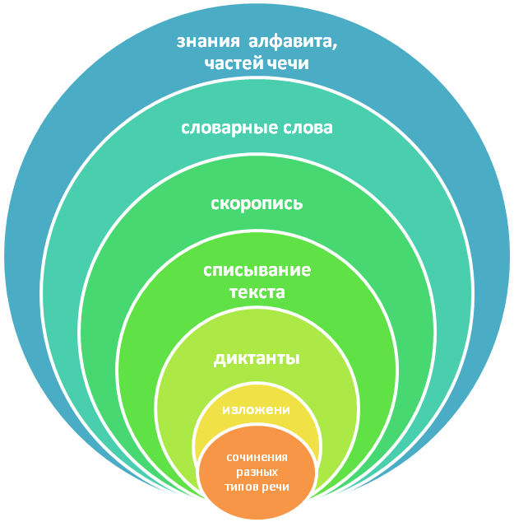

Формы работы по литературе
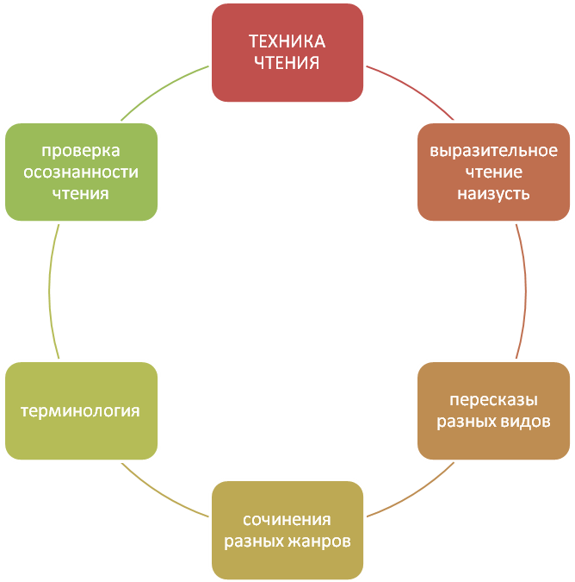

3
Практикуется составление личного словаря терминов и понятий, где они расшифрованы на родном языке учащегося. Положительно воспринимаются детьми-мигрантами в качестве учебных заданий и пересказы ответов одноклассников на краткие устные вопросы своими словами. Все это, безусловно, способствует формированию механизмов адаптации детей- мигрантов к учебной деятельности в новом образовательном пространстве.
Главное, чтобы ребенок говорил, не боясь ошибок и плохой оценки.
Однако самая большая проблема, с которой сталкиваемся мы, учителя и ученики, - это отсутствие методических и учебных пособий.

Проект рассчитан на перспективу 2008-2013 год.

Предполагаемый результат - сформированное умение связного изложения мыслей в устной и письменной речи.

